2017-2018学年度第二学期期中考试
八年级数学试卷
命题人:田英 审核人: 那丽敏

一、选择题（共10小题，每小题3分，计30分）
1．下列属于平移的是（ ）
A．电风扇风叶工作 B．电梯的升与降 C．钟摆的摆动 D．方向盘的转动

2．下列图形中既是轴对称图形又是中心对称图形的是（ ）
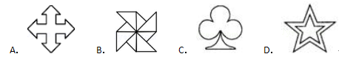
3．下列不等式中，是一元一次不等式的是（ ）
A. 3＞2 B. x²＞9 C. 2x+y≤5 D. x﹣3＜0

4．已知实数a，b，若a＞b，则下列结论正确的是（ ）
A．a﹣2＜b﹣2 B．2+a＜2+b C．＜ D．﹣2a＜﹣2b

5．如图，数轴上所表示关于x的不等式组的解集是（ ）
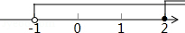
A．x≥2 B．x＞2 C．x＞﹣1 D．﹣1＜x≤2

6．已知a＜3，则不等式（a﹣3）x＜a﹣3的解集是（ ）
A. x＞1 B. x＜1 C. x＞﹣1 D. x＜﹣1

7．如图，直线y=kx+b交坐标轴于A（﹣5，0），B（0，7）两点，则不等式kx+b＞0的解集是（ ）
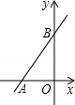
A．x＜﹣5 B．x＞﹣5 C．x＞7 D．x＜﹣7
8．如图，将△ABC沿射线BC方向移动，使点B移动到点C，得到△DCE，连接AE，若△ABC的面积为2，则△ACE的面积为（ ）
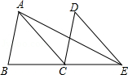
A．2 B．4 C．8 D．16
9．如图，点P是正方形ABCD内一点，将△ABP绕着B沿顺时针方向旋转到与△CBP′重合，若PB=3，则PP′的长为（ ）
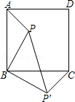
A. 2 B. 3 C. 3 D. 无法确定
10．如图，在△ABC中，CD是AB边上的高，BE平分∠ABC，交CD于点E，若BC=18，DE=8，则△BCE的面积等于（ ）
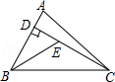
A．36 B．54 C．63 D．72
二、填空题（共5小题，每小题3分，共15分）
11．m的6倍与4的差不小于12，列不等式为 ．
12．等边三角形ABC绕着它的中心，至少旋转 度才能与它本身重合．
13．当k= 时，不等式（k+2）x^{|k|-1}+5＜0是一元一次不等式.
14．不等式组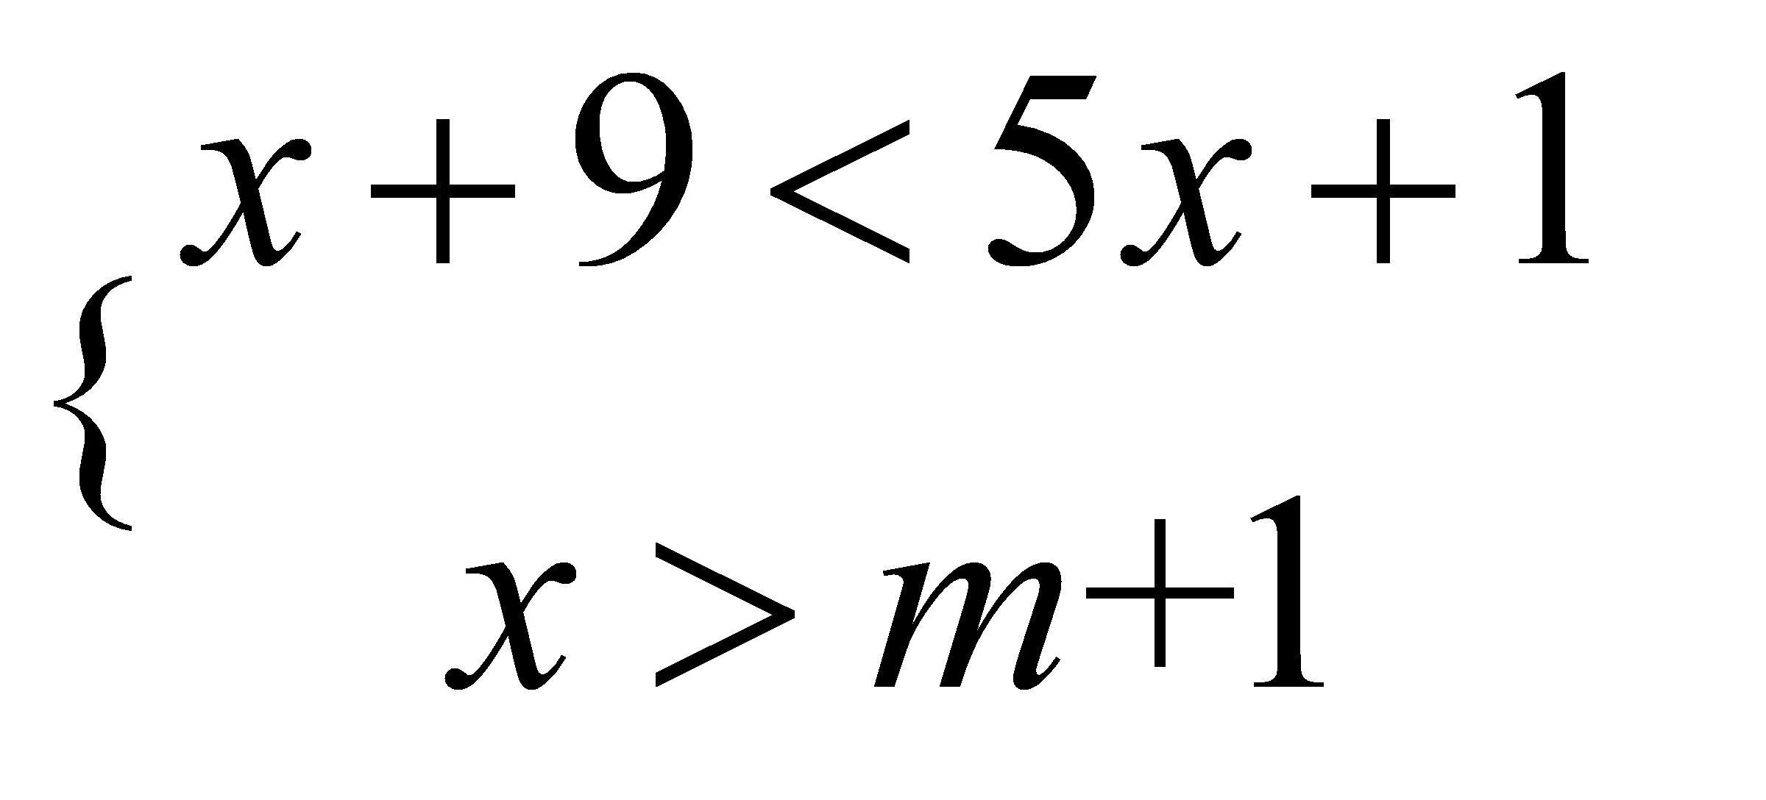的解集是x＞2，则m的取值范围是 ．
15．如图，在△ABC中，AB的垂直平分线分别交AB，AC于D，E两点，若AC=9cm，BC=5cm，则△BCE的周长为 cm．
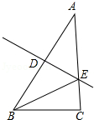
三、解答题（共8小题，计55分.）
16．（5分）解不等式2（x－1）＜x+1，并求它的非负整数解．

17．（5分）解不等式组：$\begin{aligned}\left\{2x−1《<7 | \right.\end{aligned}$，并在数轴上表示出不等式组的解集．

18．（5分）如图，某大学有A、B、C三栋教学楼，A、B在校内的主干道上，C在校内支路的末端．为了方便教学和管理，现计划修建一栋办公楼P，使办公室到公路AB、BC的距离相等，且到B、C两栋教学楼的距离也相等，请在图中作出办公楼P的位置（要求：尺规作图，保留作图痕迹，不写作法．）

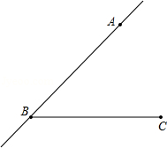

19．（5分）作图题：已知△ABC在方格纸中的位置如图所示，每个小方格的边长为1个单位长度，将△ABC 向右平移4个单位长度得到△A₁B₁C₁，请你画出△A₁B₁C₁；△ABC与△A₂B₂C₂关于原点O对称，请你画出△A₂B₂C₂ .
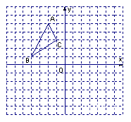
20．（6分）为了丰富学生的体育生活，学校准备购进一些篮球和足球，已知篮球、足球的单价分别为100元，90元．如果该校计划购进篮球、足球共52个，总费用不超过5000元，那么至少要购买多少个足球？

21．（7分）如图，在△ABC中，D是BC的中点，DE⊥AB，DF⊥AC，垂足分别是E，F，且BE=CF．求证：
（1）AD是△ABC的角平分线；
（2）AE=AF．
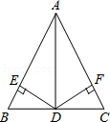

22．（7分）甲、乙两家超市以相同的价格出售同样的商品，五一期间，为了吸引顾客，各自推出了不同的优惠方案，在甲超市累计购买商品超出了400元后，超过部分按原价七折优惠；在乙超市购买商品只按原价的八折优惠；设顾客累计购物x元（x＞400）在甲，乙两个超市所支付的费用分别为y₁元，y₂元．
（1）写出y₁，y₂与x之间的关系式．
（2）该顾客在甲，乙哪个超市购买所支付的费用较少？．

23．（5分）阅读下面求y²+4y+8的最小值的解答过程．
解：y²+4y+8=y²+4y+4+4=（y+2）²+4
∵（y+2）²≥0
∴（y+2）²+4≥4
∴y²+4y+8的最小值为4．
仿照上面的解答过程，求x²﹣2x+3的最小值．

